Контроллер ARIES

Основною метою розробки є узагальнення всього побаченного на ПрАТ «Вентс», отримання контролера який був би кращим ніж ті що розробляла фірма до цього. Практика «швидкої розробки».

Дискретні виходи 10: 8реле+2оптрони

Аналогові виходи 4

Аналогові входи 7

Дискретні входи 10

Інтерфейси:

RS485, WI-FI, ETHERNET, 1-wire, USB

Взаємодія з користувачем. Дисплей з кнопками.

## ETHERNET ENC28J60

## https://www.rcscomponents.kiev.ua/product/%CC%EE%E4%F3%EB%FC%20SPI%20Ethernet%20%28LAN%29%20%E4%EB%FF%20Arduino%20ENC28J60.html

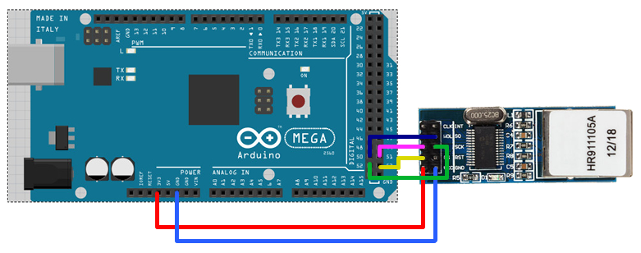

WI-FI

<https://www.rcscomponents.kiev.ua/product/ESP8266%20serial%20WIFI%20wireless%20module%20wireless%20transceiver.html>

USB: FT232

ATMEGA128

Аналогові входи 7+1 PORTF

Аналогові виходи 4 E3,E4,E5,B5

Дискретні входи 10 PORTA,G2,C7

Дискретні виходи 10: 8реле+2оптрони C0-C6,D7,G0-G1